Лабораторная работа № 8 - АБДиП

Основы работы с SQLPLUS.
- Найдите на компьютере конфигурационные файлы SQLNET.ORA и TNSNAMES.ORA и ознакомьтесь с их содержимым.
D:\app\ora_natasha\product\12.1.0\dbhome_1\NETWORK\ADMIN\sqlnet.ora
D:\app\ora_natasha\product\12.1.0\dbhome_1\NETWORK\ADMIN\tnsnames.ora
- Соединитесь при помощи sqlplus с Oracle как пользователь SYSTEM, получите перечень параметров экземпляра Oracle.
system/Pa55word
SELECT a.name, a.value FROM v$parameter a ORDER BY a.name;
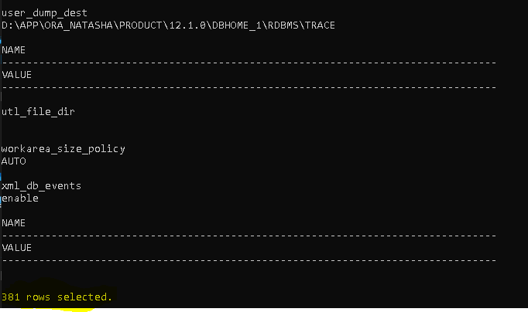
- Соединитесь при помощи sqlplus с подключаемой базой данных как пользователь SYSTEM, получите список табличных пространств, файлов табличных пространств, ролей и пользователей.
select tablespace_name, contents from dba_tablespaces;
select tablespace_name, file_name from dba_data_files;
select role from dba_roles;
select username from dba_users;
- Ознакомьтесь с параметрами в HKEY_LOCAL_MACHINE/SOFTWARE/ORACLE на вашем компьютере.
regedit
- Запустите утилиту Oracle Net Manager и подготовьте строку подключения с именем имя_вашего_пользователя_SID, где SID – идентификатор подключаемой базы данных.
tsnnames.ora
- Подключитесь с помощью sqlplus под собственным пользователем и с применением подготовленной строки подключения.
connect KNVCORE1/1719@user
- Выполните select к любой таблице, которой владеет ваш пользователь.
select *from users;
- Ознакомьтесь с командой HELP.Получите справку по команде TIMING. Подсчитайте, сколько времени длится select к любой таблице.
? timing
Timing start
Select * from users;
Timing show/stop;
- Ознакомьтесь с командой DESCRIBE.Получите описание столбцов любой таблицы.
? describe
describe users;
- Получите перечень всех сегментов, владельцем которых является ваш пользователь.
SELECT segment_name (segment_type) FROM user_SEGMENTS ;
- Создайте представление, в котором получите количество всех сегментов, количество экстентов, блоков памяти и размер в килобайтах, которые они занимают
CREATE VIEW KNV_VIEW3 AS SELECT count(*) kolichestvosegments, sum(EXTENTS) kolichestvoextents,SUM(BLOCKS) kolichestvobloks,SUM(BYTES) vesblocksvbaits FROM USER_SEGMENTS;
select * from KNV_VIEW3;
drop VIEW KNV_VIEW3;

Ответьте на следующие вопросы
- Поясните принцип установления соединения с сервером Oracle по сети.
Oracle Net – прог.компонент, кот.инициализ., устан и поддерж подключение между клиентом и сервером (дб установлен на к и с)
- Объясните назначение файлов SQLNET.ORA, TNSNAMES.ORA, LISTENER.ORA
Sqlnet – для упр-ния вып-нием служб Oracle Net
Tsnames – хранит host, port, protocol, sid клиентов
Listener – хранит инфу о listerners (прога на сервере, кот прослуш.TCP порт)
- Какие виды соединений вы знаете? Кратко охарактеризуйте каждое из них.
*basic – явно указ.все пар-ры соед
Connect system/Pa55word@localhost:1521/KNV_PDB;
*LDAP-соединение – метод именования с пом.службы каталогов
Lightwiegth Directory Access Protocol
*Local/bequeath-соединение – только на сервере, без указ.пар-ров соед.
*локальное именования (TNS)
- Что такое строка подключения?
Подключение к бд путем указания строки соед:
CONNECT scott/tiger@(DESCRIPTION
(ADDRESS = (PROTOCOL = TCP)
(HOST = 192.168.1.225)(PORT = 1521))
(CONNECT_DATA = (SERVICE_NAME = pdb_a.be.by)))

CONNECT имя_пользоавтеля/пароль@имя_сетевой_службы
- Что такое дескриптор подключения?
объединенная спецификация двух обязательных компонентов подключения к базе данных
  - Имени службы базы данных
  - Местоположения адреса базы данных
- Расшифруйте аббревиатуру TNS.
Transparent network substrate
- Объясните назначение утилиты Oracle Net Manager.
Позвол.конфигур.службы Oracle Net для опред.Oracle home на лок.клиенте или хост-сервере
- Перечислите все этапы запуска и останова экземпляра Oracle, поясните каждый этап.
DB shutdown (остан) – все файлы закрыты, экзмепляры не сущ
DB nomount (откл) – экземпляр построен в памяти, но бд недоступна
DB mount (подкл) – экземпляр находит и читает файл контроля
DB open (откр) – все файлы найдены и открыты, бд доступна
- Какое имя группы пользователей Windows использует Oracle для администраторов.
AQ_ADMINISTRATOR_ROLE

